Sveučilište Jurja Dobrile u Puli

Fakultet informatike u Puli



**DOKUMENTACIJA UZ PROJEKTNI ZADATAK**

**''BOLNICA''**

**TIM 1**

Neven Davidović

Marija Ilić

Darjan Juranović

Noel Modrušan

Tin Pritišanac

Smjer : Informatika

Kolegij : Baze podataka I

Mentor : doc. Dr. sc. Goran Oreški

Pula, svibanj, 2022. godina

SADRŽAJ

1. UVOD 2

2. OPIS POSLOVNOG PROCESA 2

3. ENTITY RELATIONSHIP (ER) DIJAGRAM 3

3.1. OPIS ER DIJAGRAMA 4

4. RELACIJSKI MODEL (SHEME) 5

5. EER DIJAGRAM (MYSQL) 6

# UVOD

Ovaj projekt se od svoje početne verzije dosta promijenio, naravno na bolje. Kako su nam se znanje i vještine nadograđivale tokom semestra uvijek je postojala preinaka koja je poboljšala samu strukturu i funkciju pojedinih elemenata na izvedbu i rad same baze podataka. Sam proces izrade baze podataka je obavljen preko GitHuba zbog nemogućnosti okupljanja svih članova, što zbog posla što zbog drugih obaveza. Izgradili smo bazu podataka imena ''Bolnica'' te smo nastojali što detaljnije opisati sve poslovne procese i konceptualni model koji je prikazan preko ER dijagrama. Naravno, naša baza je samo djelić one prave, koju smo morali reducirati i izričito specificirati opis poslovanja za potrebe našeg projekta. Krajnji cilj je opisati što se događa kada pacijent dođe u bolnicu, od početnih koraka, prijema i pregleda, do terapije i smještaja u sobu. Tu su također dodatni skupovi entiteta koji su detaljno opisani u konceptualnom modelu. Također, svaka tablica, unosi podataka, upiti, ograničenja i ostalo su detaljno opisani u narednih nekoliko stranica. EER dijagram, odnosno logička shema baze podataka je generirana u MySQL Workbench-u preko Reverse Enginering opcije. Sva imena, prezimena, adrese, OIB-ovi, brojevi mobitel su generirani nasumično pomoću online alata, dok su nazivi opreme i odjela preneseni iz stvarne bolnice.

# OPIS POSLOVNOG PROCESA

U bolnici se prati prijem pacijenta. Medicinska sestra obavlja prijem pacijenta. Za svakog pacijenta se prati ime, prezime, datum_rodenja, adresa, spol, broj_telefona, MBO. Za svaki prijem pacijenta pratimo datum_prijema.

Za pacijenta postoji SOS kontakt. Za svakog sos kontakta pratimo ime, prezime, broj_telefona. Doktor obavlja pregled pacijenta, dok se za svakog doktora prati ime, prezime, datum_rodenja. Nakon pregleda uspostavljena je dijagnoza za koju se prati sifra i naziv. Nakon toga je terapija propisana pacijentu, a za terapiju se prati uporaba. Za propisanu terapiju se izdaje lijek, te se za taj lijek prati vrsta, proizvodac i naziv. Kod stanja lijekova pratimo kolicinu i rok_valjanosti. Pacijent je smješten u sobu na daljnje liječenje te se za sobu prati broj_sobe, broj_kreveta, i stanje. Posjeta dolazi pacijentu te se za nju prati ime, prezime, temperatura, datum, vrijeme_dolaska, vrijeme_odlaska. Sobe u kojima su smješteni pacijenti se nalaze po odjelima. Različita oprema je raspoređena po sobama, a za samu opremu se prati sifra, naziv, datum_zaprimanja. Također postoji stanje opreme koje je povezano sa sobom i opremom te se za to stanje prati količina. Doktori i medicinske sestre rade na različitim odjelima u bolnici. Za medicinsku sestru se prati ime, prezime, datum_rodenja.

# ENTITY RELATIONSHIP (ER) DIJAGRAM

Sljedeći ER dijagram detaljno i pregledno opisuje sve skupove - entiteta (njihove atribute) kao i skupove - veza između njih. Kardinalnost mapiranja (strelice) predstavljaju koliko drugih entiteta može biti povezano s entitetom preko određenog skupa – veza.

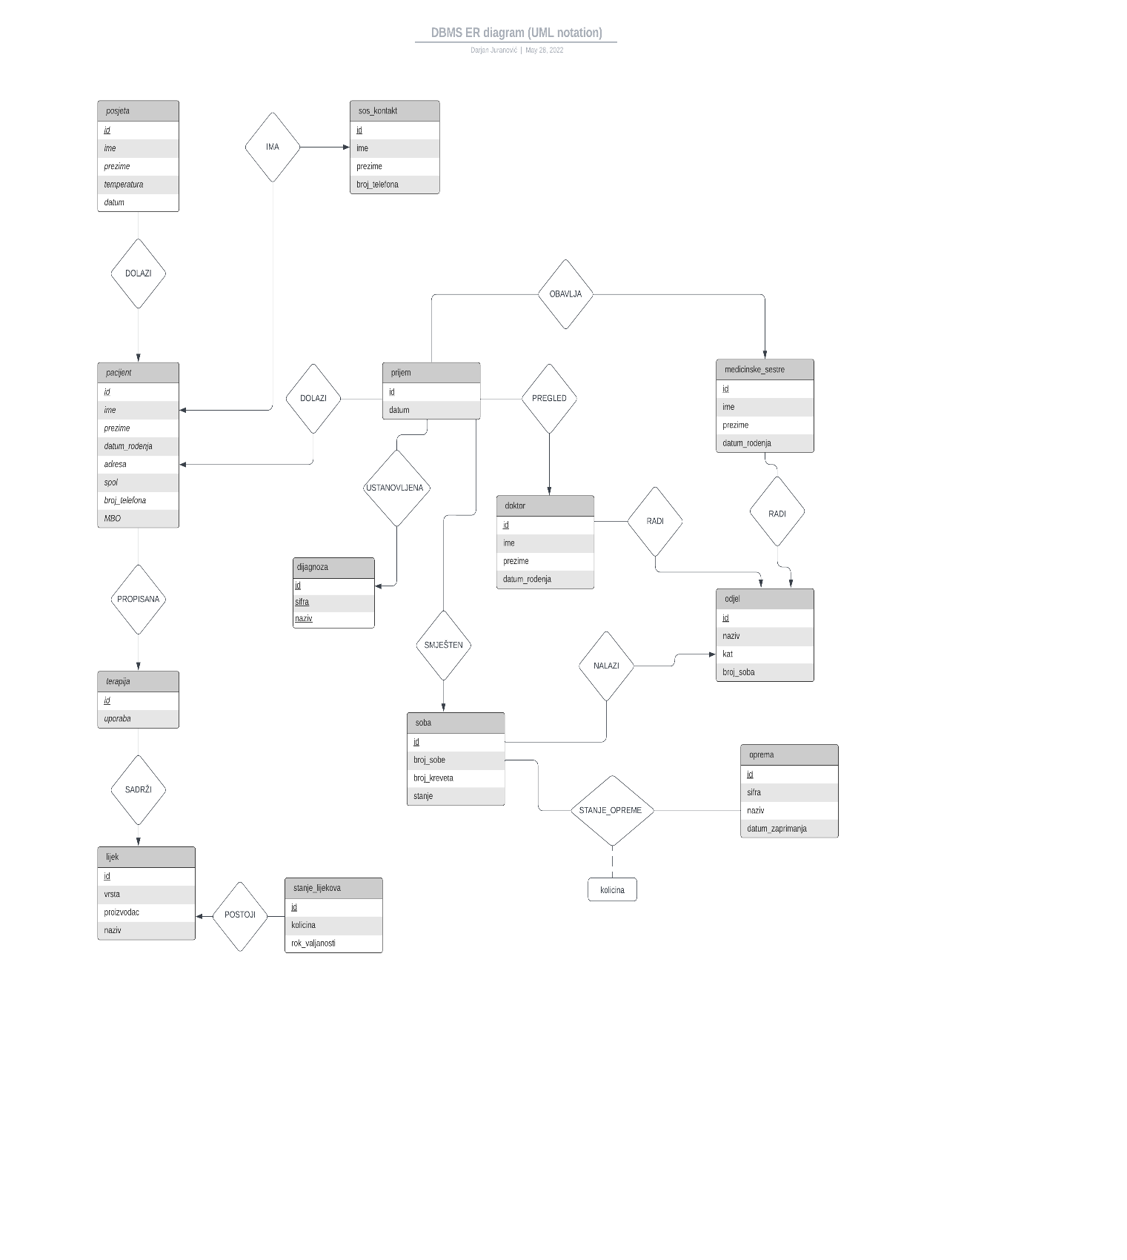

Slika 1/ ER dijagram za našu bazu

# OPIS ER DIJAGRAMA

* **DOKTOR** radi na **ODJELU** (doktor radi na jednom odjelu, dok na tom odjelu može raditi više doktora) – kardinalnost **one** to **many**
* **PACIJENT** ima **SOS_KONTAKT** (pacijent ima jedan sos_kontakt, dok je taj sos_kontakt vezan samo za tog pacijenta) **one** to **one.** (ovo je navedeno ovako radi jednostavnijeg daljnjeg rada)
* **MEDICINSKA_SESTRA** radi na **ODJELU** (medicinska sestra radi na jednom odijelu, dok na tom odjelu može raditi više medicinskih sestara) **one** to **many**
* **SOBA** se nalazi u **ODJELU** (soba je u jednom odjelu, dok odjel može imati više različitih soba) **one** to **many**
* **TERAPIJA** je propisana **PACIJENTU** (pacijent prima jednu terapiju, dok se ta terapija može prepisati većem broju pacijenata) **one** to **many.** (pošto je pacijentu propisana jedna terapija, dok god je ona na snazi lijekovi se neće mijenjati za tu terapiju i zbog toga je kardinalnost mapiranja **one** to **many**)
* **LIJEK** se izdaje na propisanu **TERAPIJU** (lijek se izdaje za određenu terapiju, dok više terapija može imati isti lijek) **one** to **many**
* Za **LIJEK** postoji **STANJE_LIJEKOVA** (za jedan lijek postoji više stanja, pošto se ovisno o terapiji mijenja količina lijekova) **one** to **many**
* **PACIJENT** primljen u **BOLNICU** (pacijent je primljen u bolnicu, dok u tu istu bolnicu može biti primljeno više pacijenata) **one** to **many**
* **MEDICINSKA_SESTRA** obavlja **PRIJEM** (prijem je obavljen od strane medicinske sestre, dok ta ista sestra može obaviti više prijema) **one** to **many**
* **DOKTOR** nakon prijema pregledava **PACIJENTA** (pacijent je pregledan od jednog doktora, dok isti taj doktor može pregledati više pacijenata) **one** to **many**
* Doktor je uspostavio **DIJAGNOZU** nakon **PRIJEMA** (dijagnoza je uspostavljena od doktora, dok isti taj doktor može uspostaviti više dijagnoza) **one** to **many**
* Pacijent je smješten u **SOBU** nakon **PRIJEMA** (pacijent je smješten u sobu, dok u toj sobi može biti više pacijenata) **one** to **many**
* **POSJETA** dolazi **PACIJENTU** (jedan posjetitelj posjećuje pacijenta, dok taj pacijent može imati više posjetitelja) **one** to **many**
* **OPREMA** je raspoređena po **SOBI** (više soba može imati više različite opreme) **many** to **many**
* Dodatni entitet **STAVKA_OPREME** gdje se primarni ključevi **SOBE** i **OPREME** referenciraju kao strani ključ za STAVKU_OPREME

# RELACIJSKI MODEL (SHEME)

**odjel** (id, naziv, kat, broj_soba)

**doktor** (id, ime, prezime, datum_rodenja, id_odjel)

**sos_kontakt** (id, ime, prezime, broj_telefona)

**pacijent** (id, ime, prezime, datum_rodenja, adresa, spol, broj_telefona, MBO, id_sos_kontakt)

**medicinske_sestre** (id, ime, prezime, datum_rodenja, id_odjel)

**dijagnoza** (id, sifra, naziv)

**soba** (id, broj_sobe, broj_kreveta, stanje, id_odjel)

**lijek** (id, vrsta, proizvodac, naziv)

**stanje_lijekova** (id, id_lijek, kolicina, rok_valjanosti)

**terapija** (id, id_pacijent, id_lijek, uporaba)

**prijem** (id, datum_prijema, id_pacijent, id_medicinske_sestre, id_doktor, id_dijagnoza, id_soba)

**posjeta** (id, ime, prezime, temperatura, datum, vrijeme_dolaska, vrijeme_odlaska, id_pacijent)

**oprema** (id, sifra, naziv, datum_zaprimanja)

**stanje_opreme** (id, id_oprema, id_soba, kolicina)

# EER DIJAGRAM (MYSQL)

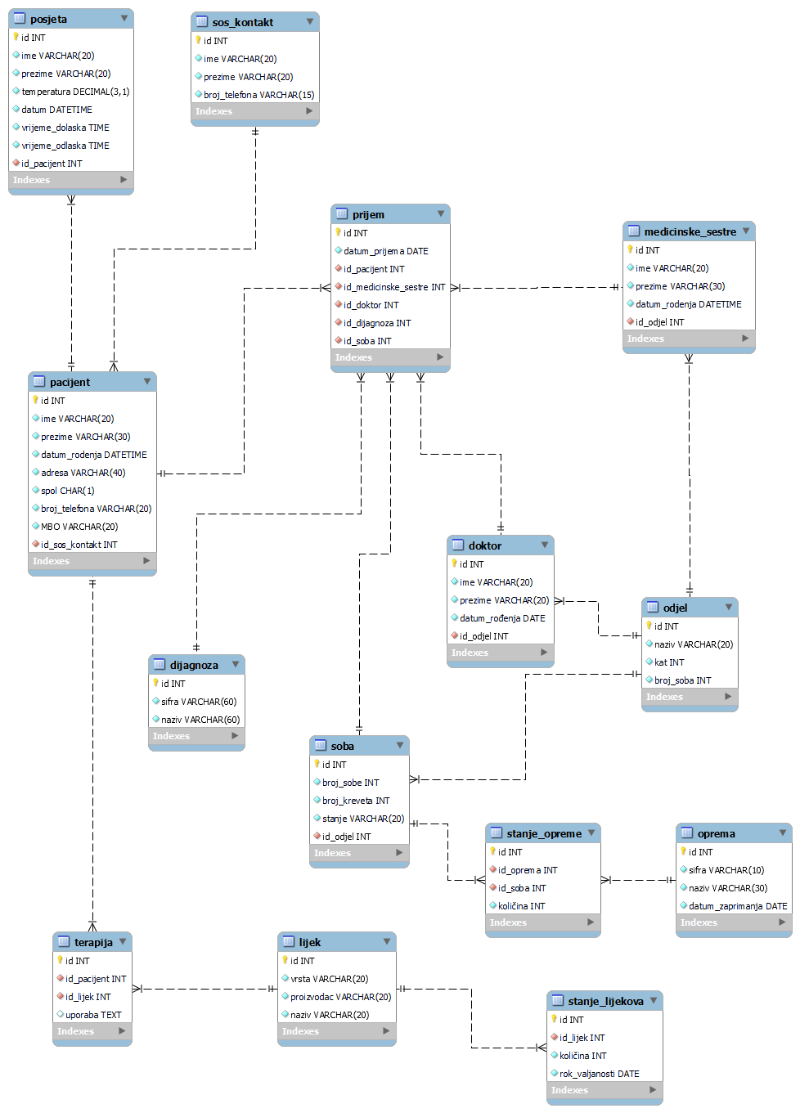

Slika 2/EER dijagram, napravljen u MySQL Workbenchu